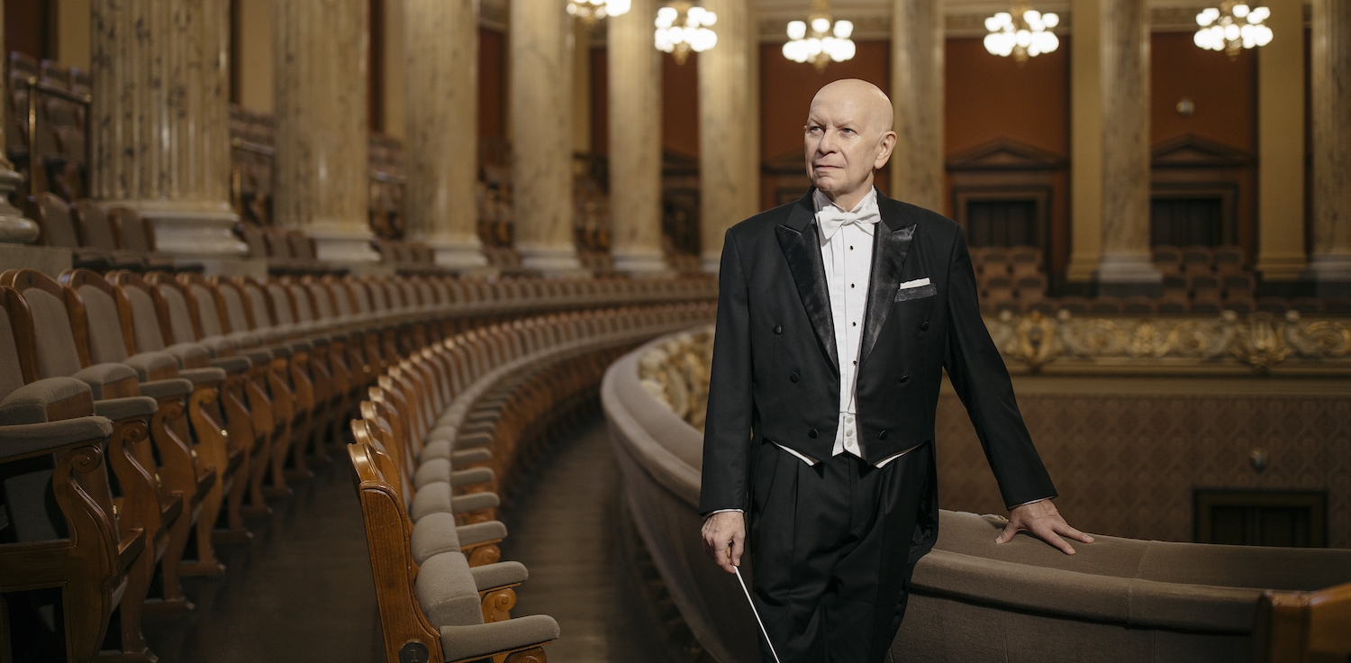
JIŘÍ BĚLOHLÁVEK
KDYŽ JÁ TAK RÁD DIRIGUJU…DISTRIBUČNÍ LIST

Česká republika, 2019 | 106 minut | česká verze | přístupný od 12 let | DCP, MP4 | 16 : 9 |
premiéra: 3. října 2019 | konec monopolu: 31. prosince 2020

■ originální název Jiří Bělohlávek: „Když já tak rád diriguju…“■ žánr dokument

■ režie, námět a scénář Roman Vávra ■ kamera Miroslav Janek ■ střih Katarina Geyerová Buchanann ■ zvuk Michal Míček, Milan Jílek účinkují Jiří Bělohlávek, Anna Fejérová, David Mareček, Jakub Hrůša, Tomáš Hanus, Semjon Byčkov, Simon Rattle, Kateřina Javůrková, Roman Vávra, Jiří Voves, členové a zaměstnanci České filharmonie a další

■ programace Radek Rubáš, +420 777 161 402, program@aerofilms.cz, online objednávky v portálu disfilm
- stránka filmu https://www.aerofilms.cz/jir-belohlavek-kdyz-ja-tak-rad-diriguju/
- materiály http://aero.capsa.cz/ (login a heslo: guest)

■ synopse
Být vždy sám sebou. I v těch nejtěžších chvílích. Takové je klíčové poselství příběhu výjimečného umělce, bývalého šéfdirigenta České filharmonie Jiřího Bělohlávka (1946-2017). Štáb dokumentaristy Romana Vávry sledoval poslední dva roky mistrovy životní pouti, aby autenticky zachytil jeho odhodlání, upřímnost, hudební brilanci i vytříbený smysl pro humor a mimořádnou schopnost empatie vůči své rodině i blízkým spolupracovníkům. Snímek není klasickou biografií jako spíš intimní reflexí závěrečné etapy života a tvorby legendárního dirigenta, z jehož odkazu budou těžit ještě další generace umělců.

■ proč tento film?
" Výborný dokument o Jiřím Bělohlávkovi nás nechává nahlédnout do kuchyně jeho tvůrčího procesu, filosofie a přístupu nejen k hudbě, ale i životu. Dokumentarista Roman Vávra se snaží dostat pod kůži tomuto výjimečnému člověku a jedinečnému umělci a daří se mu to, neboť na to jde přes muziku, a to je jediná možná cesta, jak potvrzuje i sám Jiří Bělohlávek. Opravdu není nadnesené říci, že celý film je symfonií. Melodickou symfonií o krásném a inspirativním člověku. O neopakovatelných chvílích, kdy se Jiřímu Bělohlávkovi odehrává muzika v hlavě, ne jen před taktovkou. A hlavně o tom, jak je možné být profesionální, silný, cílevědomý, zaťatý a přitom pokorný, decentní, empatický, kultivovaný a noblesní. To je něco, co bychom si stále měli připomínat. A nakonec, jak říká Jiří Bělohlávek: “Když chcete zapalovat, musíte sami hořet."
Michaela Hubálková, Aerofilms

